# PETITS PALETS BRETON

**Pour 15 palets préparation mn cuisson 7/10mn**

|  |  |
| --- | --- |
| 300g de beurre ramolli | 400g de farine |
| 150g de sucre glace |  |

1°Préchauffez le four th 180°C.

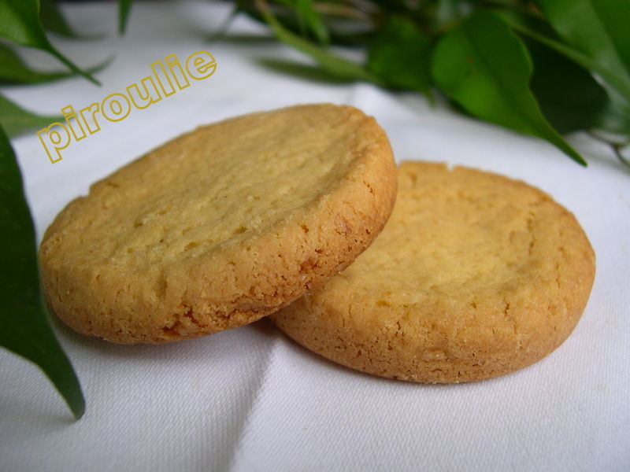

2°Mélangez le beurre pommade avec le sucre glace.

3°Ajoutez la farine tamisée et mettre au frigo en forme de boudin et dans du film alimentaire.

4°Sortez du frigo et coupez en petit tronçons et disposez sur une plaque.

5°Mettre au four pendant 7/10mn suivant la chaleur du four.

*Variante*: coupez le boudin avec un emporte-pièce et 1 fois cuit faire un montage avec des pommes rissolées dans un caramel et ajoutez après montage une boule de vanille.